社会的・経済的エンパワーメントをもたらす
プログラムを通じて
女性と女児の生活を向上させる

国際ソロプチミストアメリカ

ベビーブーマーの考え方に影響を及ぼした歴史的出来事

1946 東京帝国大学、女性の入学を初めて認める。
1948 ケンブリッジ大学が女子学生への学位授与を開始。世界人権宣言（エレノア・ルーズベルトが中心になり推進した）が国連総会で採択される。
1949 世界で初めて無着陸の世界一周飛行が達成される。北大西洋条約機構（NATO）が創設される。
1951 カラーテレビが登場。サンフランシスコ平和条約調印、第二次世界大戦が正式に終結。
1952 自動車のシートベルトが導入される。ポリオワクチンが開発される。国連総会（ニューヨーク）が「婦人参政権に関する条約」で女性の権利に関する国際条約を初めて採択。日本で人権問題と消費者問題に取り組む女性組織、全国地域婦人団体連絡協議会（地婦連）が設立される。山高しげりが初代会長に就任。
1953 ヴィジャヤ・ラクシュミー・パンディットが女性として初めて、またインド人として初めて国連総会議長に就任。
1954 「喫煙は癌の原因となる」とする報告書が発表される。米国内で人種分離政策は違法とされる。
1955 ディズニーランドが開園（ロサンジェルス）。マクドナルドの一号店が開店。ローザ・パークス（黒人女性）がバス車内で白人に席を譲ることを拒否、公民権運動のきっかけとなる。
1956 全米の人気番組「エド・サリバン・ショー」にエルビス・プレスリーが出演し話題に。グレース・ケリーがモナコ大公レーニエ三世と結婚、公妃に。テレビのリモート・コントロールが発明される。
1956 オーザリン・ジュニタ・ルーシー（女性）が黒人として初めてアラバマ大学に入学するも、「彼女自身の安全のために」という理由で登校3日後に停学処分を受ける。
1957 ドクター・スース（米国の人気絵本作家）が『キャット・イン・ザ・ハット』を出版。ソビエトが衛星スプートニク号を打ち上げ宇宙時代へ突入。
1958 ベネズエラの女性たちが政府の規制に抗議運動を起こすが、マチェーテ（刃物）を振り回す警官に攻撃される（マルコス・ペレス・ヒネメス将軍は6日後に失脚）。平和運動を象徴するピースマークが作られる。
1960 中山マサが日本で初の女性閣僚に。ブラジル、計画都市のブラジリアに首都を移転。米国で大統領候補者討論会が初めてテレビ放映される。チリで過去最大の大型地震が発生。米食品医薬品局（FDA）が避妊薬（ピル）を承認。
1961 エレノア・ルーズベルトが女性の地位委員会（国連）の委員長に任命される。ピッグス湾事件（在米亡命キューバ人が米政府の支援を受けてキューバに侵攻）が勃発。ベルリンの壁が建設される。米国政府の国際ボランティア活動機関、平和部隊（ピースコー）が創設される。
1962 アンディ・ウォーホールが美術作品『キャンベルスープの缶』を展示。キューバ危機が発生。最初のジェームズ・ボンド映画作品が公開される。ベルリンの壁を越えようとした者が警備兵によって初めて射殺される。ウォルマートの初店舗が開店。
1963 ベティ・フリーダンが著書『新しい女性の創造』を出版（フェミニズム運動につながる）。ソ連の宇宙飛行士ワレンチナ・テレシコワが女性として初めて宇宙飛行。ジョン・ケネディ米大統領が暗殺される。マーティン・ルーサー・キング牧師が「私には夢がある」で有名な演説を行う。
1964 ビートルズが人気に。米国で公民権法が可決される。米玩具メーカーのハズブロー社がGIジョー（アクションフィギュア）の販売を開始。日本で最初の新幹線が開業。
1965 米国、ベトナムに兵士を派遣。
1966 全米女性機構（NOW）が設立される。インディラ・ガンジーがインドの首相に就任。
1967 チェ・ゲバラが処刑される。初の心臓移植が実施される。サーグッド・マーシャルがアフリカ系米国人として初の最高裁判所判事に。
1968 日本で3億円強奪事件が発生。マーティン・ルーサー・キング牧師が暗殺される。ソンミ村虐殺事件。ロバート・ケネディが暗殺される。
1969 アーパネット（ARPANET。インターネットの前身）が創出される。ニール・アームストロングが人類初の月面着陸。ウッドストック・ロック・フェスティバル開催。テレビ番組「セサミ・ストリート」が放映開始。ゴルダ・メイアがイスラエルで初の女性首相に就任。

資料及び参照：
Rosenberg, J. (n.d). Timeline of the 20th Century. Retrieved from http://history1900s.about.com/od/timelines/tp/1940timeline.htm; http://history1900s.about.com/od/timelines/tp/1950timeline.htm; & http://history1900s.about.com/od/timelines/tp/1960timeline.htm
Friedman, D., Mangiafico, L., Blake, J. Wintz, L. (1996). Soroptimist International of the Americas: Serving Communities for 75 Years. Soroptimist International of the Americas

ベビーブーマー出生期とソロプチミストの変遷

1947 ブラジル（リオデジャネイロ）で米国とカナダ以外で初のソロプチミスト・クラブが認証される。
1950 ソロプチミストのクラブ数は439、会員数は1万2,500人。
1951 初の『ソロプチミスト･マニュアル』が発行される。ベルタ・ルッツ（国連の女性の地位委員会の設立を主導）が自国（ブラジル）で果たした女性解放運動への尽力をソロプチミストが表彰。
1952 ソロプチミストがメキシコに拡張、同国初のクラブがティフアナで認証される。
1956 パナマ（パナマシティ）で初のソロプミチミスト・クラブが認証される。
1957 オクラホマ州のマスコギー・クラブが、冷戦の緊張が高まる中、国防強化を支援する形で市民防衛プログラムを主催。
1958 ペルー（リマ）とウルグアイ（モンテビデオ）で初のクラブが認証される。
1960 日本（東京）で初のクラブが認証される。ソロプチミストのクラブ数は728、会員数は2万3,000人。
1962 科学者でソロプチミストであるフランシス・ケルシー（カナダ生まれ）が、米国内でのサリドマイドの市販を阻止した功績を認められ、ケネディ大統領から「顕著な連邦文民功労への大統領賞」を授与される。
1964 アルゼンチン（ブエノスアイレス）とチリ（サンティアゴ）で初のクラブが認証される。
1965 南米リジョンが発足。
1966 韓国（ソウル）とフィリピン（グレーター・マニラ）で初のクラブが認証される。

資料および参照：
Friedman, D., Mangiafico, L., Blake, J. Wintz, L. (1996). Soroptimist International of the Americas: Serving Communities for 75 Years. Soroptimist International of the Americas

有名なベビーブーマー
- マーガレット・チャン（世界保健機関（WHO）事務局長）
- ヒラリー・クリントン（国務長官、上院議員、大統領夫人）
- クリスティーナ・フェルナンデス・デ・キルチネル（アルゼンチン大統領）
- メリンダ・ゲイツ（ビル＆メリンダ・ゲイツ財団共同議長）
- アリアナ・ハフィントン（ハフィントン・ポスト・メディアグループ編集長、AOL社幹部）
- マドンナ（歌手、エンターテイナー）
- 朴槿恵（パク・クネ。韓国大統領）
- 小池百合子氏 初の女性東京都知事
- メリル・ストリープ（女優）
- オプラ・ウィンフリー（起業家、女優、メディア制作会社経営者）

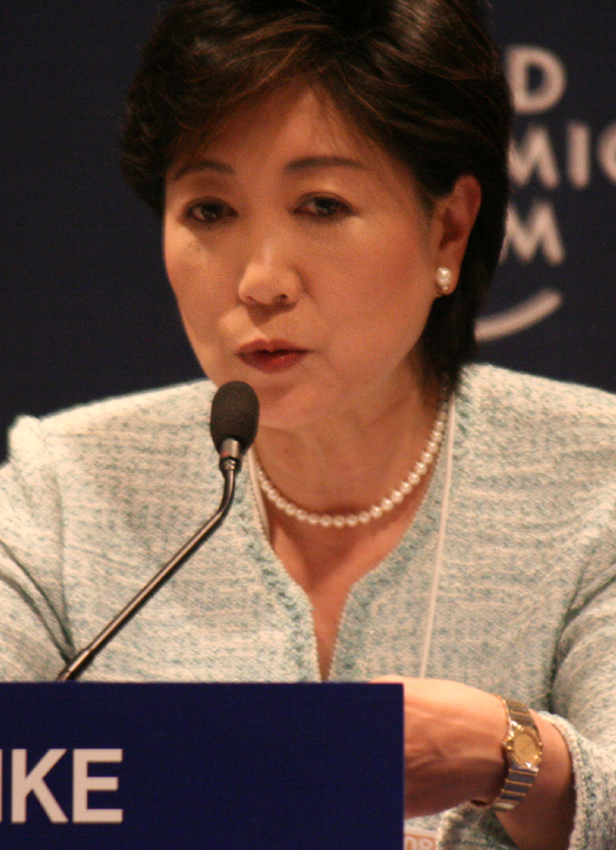

写真：（上）マーガレット・チャン、（下左から）クリスティーナ・フェルナンデス・デ・キルチネル、小池百合子氏、朴槿恵、オプラ・ウィンフリー

写真提供：
Margaret Chan: Albouy, Pierre. 2013. World Health Organization, WHO.int. Web. 4 March 2015.
Cristina Fernández de Kirchner: Cristina Fernández de Kirchner 2011-12-10. 2011. Presidency of Argentina, presidencia.gov.ar, licensed under CC BY-SA 2.0 via Wikimedia Commons, commons.wikimedia.org. Web. 4 March 2015.
Yuriko Koike: Yuriko Koike – World Economic Forum on the Middle East 2008. 2008. World Economic Forum, licensed under CC BY 3.0 br via Wikimedia Commons, commons.wikimedia.org. Web. 8 August 2016.
Park Geun-hye: KOCIS Korea President Park MMCA 02 (10863073124). 2013. Korean Culture and Information Service, Korea.net, licensed under CC BY-SA 2.0 via Wikimedia Commons, commons.wikimedia.org. Web. 4 March 2015.
Oprah Winfrey: Hernandez, Greg. Oprah Winfrey at 2011 TCA. 2011. Licensed under CC BY 2.0 via Wikimedia Commons, commons.wikimedia.org. Web. 4 March 2015.

